Discurso de aniversário (2012)

11 de abril de 2012

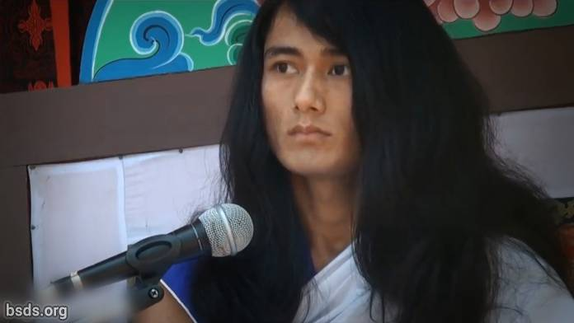

1. Beneficiando a todos os Sanghas e seguidores com Bondade Amorosa, o Yuga (era) atual, não é apenas um momento de festa, é para transmitir o Caminho da Liberdade e Libertação aos seres sensíveis do mundo ao seguir o Caminho da Verdade e espalhar o Lei do Dharma, estabelecendo o Dharma, a Paz, a Compreensão e o sentimento Maitri (bondade amorosa) no mundo.

2. É difícil encontrar a satisfação plena, a menos que se perceba o Tattva (Essência) do verdadeiro Guru de forma a seguir o Caminho da Verdade.

3. A vida humana pode ser frutífera se alguém puder procurar e conhecer os Tattvas (Essências) escondidos nas palavras de Guru.

4. Guru, tendo sido libertado das restrições mundanas, embora visto no mundo ainda não sendo um Guru mundano, é o puro Dharma Guru.

5. Para estabelecer a Lei do Dharma no mundo, é importante ser completamente fiel e dedicado ao Guru e igualmente aos Sanghas(Comunidades) também.

6. E a fragrância da excelência moral das Sanghas deve estar sempre no espírito de mútua amabilidade e união.

7. Interferir e colocar obstáculos no trabalho do Guru significa interferir com Dharma e o Caminho.

8. No entanto, é natural que ocorram muitos obstáculos e interferências na divulgação da Lei do Dharma.

9. Mas enfrentar ou superar esses Tattvas opostos ao Dharma sendo verdade com a mente, o corpo e o discurso é outro dharma pessoal e dever de cada um dos Sanghas.

10. Guru, ele mesmo, deixou todos os Sanghas absorvidos nestes inestimáveis momentos, ser absorvidos no Som do Dharma; sempre utilize cada Momento do Guru, para provar suas próprias habilidades intelectuais extremas.

Que todos os seres sejam amorosos e pacíficos. Que assim seja.

https://bsds.org/pt_BR/news/127/discurso-de-aniversario-2012

